Министерство науки и высшего образования Российской Федерации

Федеральное государственное автономное образовательное учреждение

высшего образования

«Пермский национальный исследовательский политехнический университет» (ПНИПУ)

Электротехнический факультет

Кафедра информационных технологий и автоматизированных систем

Направление подготовки 09.03.01 «Информатика и вычислительная техника»

**Лабораторная работа «Ханойская Башня»**

**по дисциплине**

**«Основы алгоритмизации и программирования»**

**семестр** 2

Выполнил студент гр. ИВТ-21-1б

Балдин Алексей Игоревич

Проверил:

Яруллин Денис Владимирович

_____________ ____________

(оценка) (подпись)

_____________

(дата)

г. Пермь - 2021

**Цель**

В соответствии с постановкой задачи, решить лабораторную работу: написать код, сделать блок-схему, оформить отчёт.

**Постановка задачи**

Даны 1 стрежень с дисками разного размера и 2 пустых стержня. Нужно переместить диски с одного стержня на другой, перекладывать можно только по одному диску за ход, складывать диски можно только меньший на больший. Реализовать программу, которая определяет перестановки этих дисков с помощью наименьшего количества ходов.

**Анализ задачи**

1. Перекладываем n-1 дисков на свободную стрежень.
2. Перекладываем n-ый диск на нужный стержень
3. Перекладываем n-1 дисков на нужный стержень

А чтобы переложить n-1 дисков, нужно:

* Перекладывать n-2 дисков на свободный стержень
* Перекладываем n-1 диск на нужный стержень
* Перекладываем n-2 дисков на нужный стержень

**Ну и повторяем дынные шаги рекурсивно, пока n – не достигнет 0.**

**Исходные данные**

Объявляю функцию, где параметры: (n) – введенное пользователем кол-во надстроек башни, (main) – главный стержень, (next) – стержень, куда переходят надстройки после main, (help) – вспомогательный стержень (3-ий стакан).

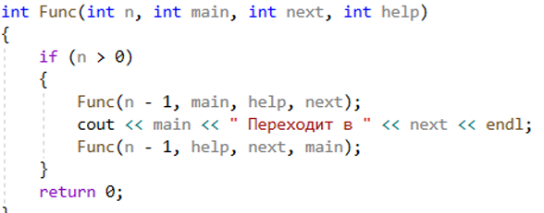

В основной программе локализирую на русский язык, далее объявляю переменную (n), за что она отвечает, было сказано выше, и обращаюсь к функции, задавая параметры.

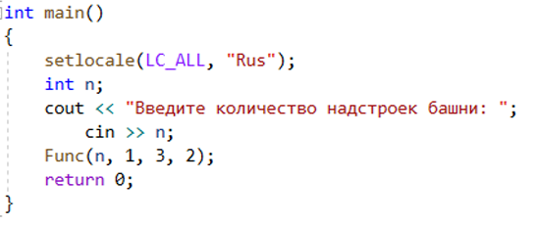

Код программы:

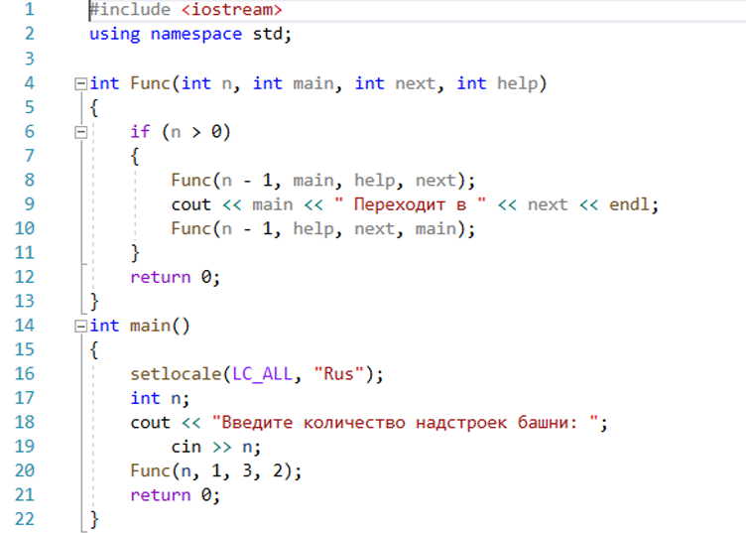

Результат программы:

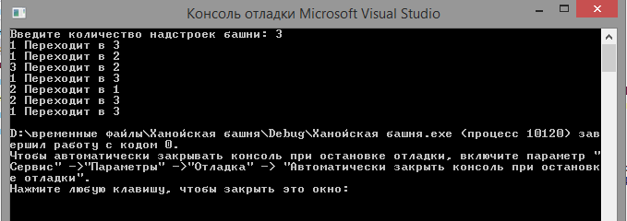

Блок-схема к задаче:

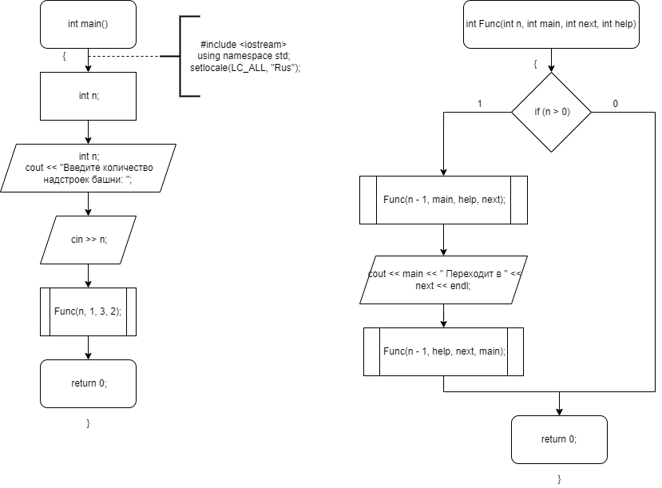

Рисунок 1